附件2：
学习卡使用说明及使用方法
一、使用说明
1.全国高校教师网络培训中心学习卡，只可在全国高校教师网络培训中心（以下简称网培中心）网站 www.enetedu.com 上使用，可用于激活网培在线课程进行学习。
2.每张学习卡只能激活一次课单，每课单可选择多门课程，每课单最多可激活25学时的课程内容，超过25 学时则无法激活，低于25学时则视为放弃剩余时长的学习机会。请老师选课时务必一次性选够课时，否则学习卡一旦激活，无法再增加课时。
3.先选课形成课单后再用学习卡激活课单，不要先用学习卡充值后再选课，以免出现部分情况下无法激活的情况。
4.每课单自激活之日起，需在90天内完成全部学习环节。如逾期未完成，可在正在学习的课单中自主延期1个月继续学习。如延期到期后，还未完成，则课单学习期限到期，无法继续延续。
5.每张学习卡对应一张培训证书，用以记录佐证用户的学习内容和时长，最多可以计算30学时的成绩（课程学习25学时+活动、作业等5学时）。
6.多张学习卡不可同时使用，在使用完上一张学习卡片后，方可使用新的学习卡。
7.此学习卡不能返回现金。实体卡不记名，如遗失无法挂失。
二、使用方法
1.用户需在网培中心官网 www.enetedu.com 上注册/登录，在屏幕最下方支付中心中通过支付宝、网银、转账等方式进行学习卡的购买。
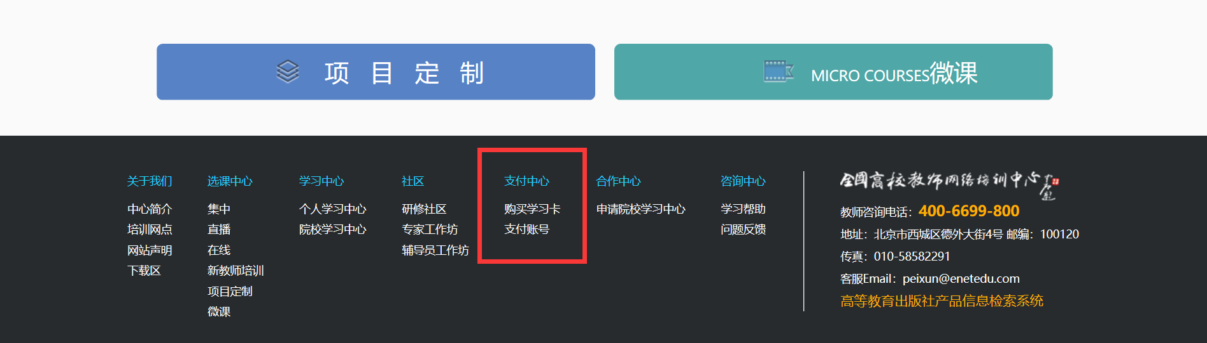
2.在课程中心中自主挑选感兴趣的课程，将课程加入课程购物车。
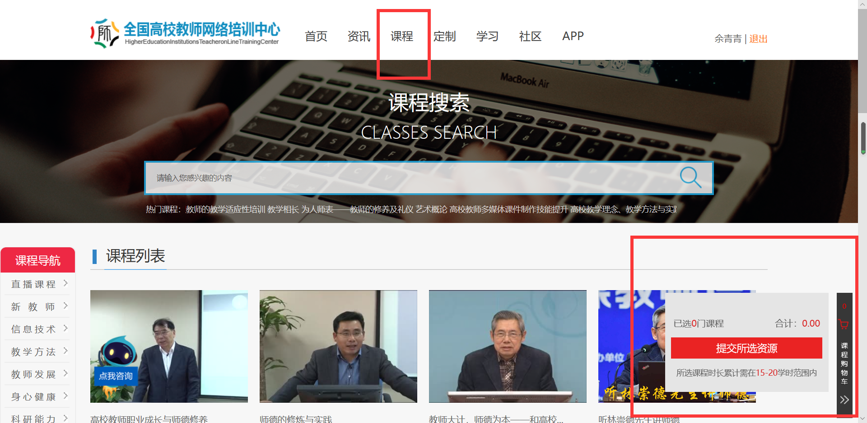
3.在课程购物车中再次挑选最适合的培训课程，进行课程激活。注意：每课单最多可激活25学时的学习课程内容，超过25学时则无法激活，低于25学时则视为放弃剩余时长的学习机会。
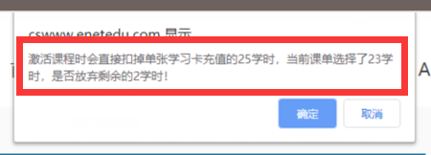
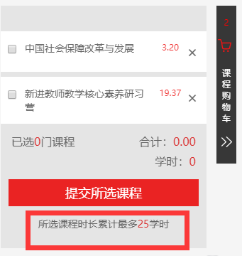
4.用学习卡的卡号和密码激活课单。
5.在个人中心“课单”选项卡中，选择“正在学”按钮，就可以找到已激活的课程进行学习。
